**1)** Em muitos problemas de engenharia, tais como: recalque, empuxo de terra e capacidade de carga dos solos, é de grande importância o conhecimento da distribuição de pressões (ou tensões) nas várias profundidades abaixo da superfície do terreno. Tais conhecimentos evitam acidentes, na sua maioria das vezes fatais. Analise o perfil de solo abaixo e assinale a alternativa correta.

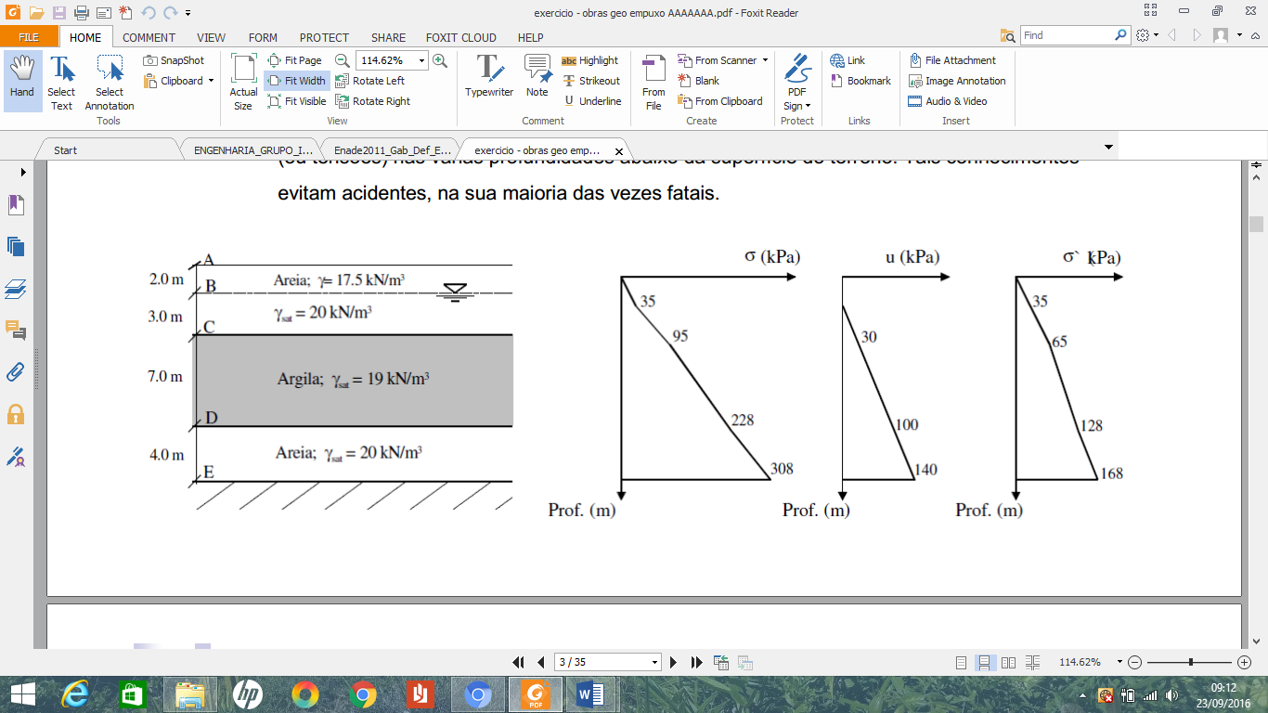

1. A tensão efetiva no ponto D é de 138 KPa.
2. A tensão total no ponto D é 228 KPa.
3. A poropressão no ponto B é 20 KPa.
4. A tensão efetiva no ponto E é de 168 KPa.
5. O nível d’água está a 5,0 metros de profundidade.
6. Apenas II e IV são afirmações verdadeiras
7. Apenas a afirmativa III é verdadeira
8. Apenas II e V são afirmações verdadeiras.
9. Todas as afirmativas estão corretas.

e) I, II, IV e V são afirmações verdadeiras.

**2)** Com relação a NR-18 CONDIÇÕES E MEIO AMBIENTE DE TRABALHO NA INDÚSTRIA DA CONSTRUÇÃO é correto afirmar que:

I – É obrigatória a comunicação à Delegacia Regional do Trabalho, antes do início das atividades das seguintes informações, endereço correto da obra, (CEI, (CGC) CNPJ ou CPF) do contratante, tipo de obra, datas de início e fim, número máximo previsto de trabalhadores.

II – O PCMAT deve ser elaborado por uma pessoa que conheça o tipo de obra a ser executada.

III – Não são aceitas construções móveis tipo contêineres nas áreas de vivências dos canteiros de obras em nenhuma hipótese.

IV – A Instalação sanitária deve ser Constituída de lavatório, vaso sanitário e mictório, na proporção de de 1 conjunto para cada grupo de 20 trabalhadores ou fração, bem como chuveiro, na proporção de uma unidade para cada grupo de 10 trabalhadores ou fração.

Estão corretas as alternativas:

1. i e II
2. I, II e III
3. I, II, III e IV
4. I, III e IV
5. I e IV

**3)** Uma obra organizada e bem planejada deve ter seu canteiro projetado de forma que sejam

previstas áreas de vivência que garantam condições adequadas ao trabalho na indústria da construção. Para tanto, deve ser observado o estabelecido na Norma Regulamentadora NR-18, do Ministério do Trabalho e Emprego.

Dentre as situações apresentadas abaixo para os casos em que obra precisa ter Alojamentos para os seus funcionários (Item 18.4.2.10), qual a alternativa que está de acordo com essa norma?

1. As dimensões mínimas das camas devem ser de 0,80 m por 1,90 m e distância entre o ripamento de cinco centímetros, disposto ainda de colchão com densidade 26 e espessura mínima de 10 cm
2. Os alojamentos devem ter armários simples para cada dois funcionários.
3. Cada funcionário deverá levar seu lençol, fronha e travesseiro em condições adequadas de higiene.
4. É permitido cozinhar e aquecer as refeições desde que o botijão de gás esteja do lado de fora.
5. A cozinha, obrigatória em qualquer canteiro de obra, deve ficar adjacente ao local de refeições, possuir equipamento de refrigeração e dispor de recipiente com tampa para a coleta de lixo.

**4)** A figura abaixo representa a vista em planta de uma edificação. Considerando o traçado tradicional de um telhado, com águas caindo em direção a todas as fachadas, o telhado terá:

a) 8 águas, 4 cumeeiras e 5 espigões.

b) 7 águas, 3 cumeeiras e 2 espigões.

c) 6 águas, 2 cumeeiras e 2 espigões.

d) 8 águas, 3 cumeeiras e 6 espigões.

e) 6 águas, 8 cumeeiras e 5 espigões.

**5)** Na mecânica dos solos, há estudo do perfil de pressões aplicadas conforme a profundidade analisada. No que diz respeito às pressões do solo, assinale a alternativa correta.

a) A tensão efetiva, para solos saturados, pode ser expressa pela diferença entre a tensão total e a tensão neutra.

b) A tensão total no solo, para solos insaturados, pode ser expressa pela diferença entre a tensão neutra e a tensão efetiva

c) A tensão efetiva, para solos saturados, pode ser expressa pela soma entre a tensão total e a tensão neutra

d) A tensão efetiva, para solos insaturados, pode ser expressa pela soma entre a tensão total e a tensão neutra

e) Não existe pressão neutra em solos saturados

**6)** Considere o perfil geotécnico de um terreno localizado na cidade de Boa Vista, constituído de uma camada de argila arenosa, com peso específico natural de 20 kN/m3 e com 3 m de espessura, acima de uma camada de areia grossa, com peso específico natural de 22 kN/m3 e espessura de 4 m, apoiado sobre um solo de alteração de rocha. Sabendo-se que o nível de água coincide com o nível do terreno (cota 0 m), o valor da tensão vertical efetiva no contato entre a areia grossa e o solo de alteração é, em KPa,

a) 70

b) 78

c) 148

d) 218

e) 84

**7)** Considere o projeto geotécnico de um muro de arrimo vertical com 5 metros de altura e maciço com superfície horizontal apresentado abaixo.

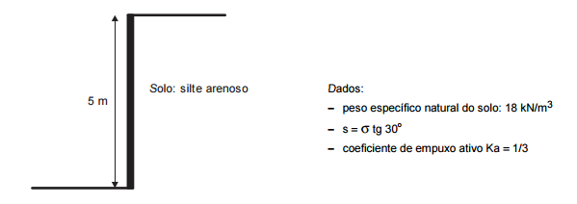

O valor do empuxo ativo é, em kN/m,

a) 75

b) 90

c) 30

d) 150

e) 37,5

**8)** Em uma cidade do interior do Rio Grande do Norte, uma empresa instalou um tanque cilíndrico com 10 m de diâmetro para armazenar ração destinada a animais. Esse tanque está apoiado sobre uma fundação circular em radier, assentado a uma profundidade 1,5 metros. O perfil do local consiste em uma camada de solo arenoso, vermelho e laterítico com espessura de 5,0 metros, sobreposta a outra camada de argila mole a média, saturada, com 4,0 metros de espessura. Essa camada, por sua vez, está apoiada sobre outra de areia muito compacta que se estende até o impenetrável à percussão. Um ano após a execução, o tanque apresentou um recalque de 20 centímetros. Nesse caso, o Engenheiro Civil contratado pela empresa para identificar as causas desse recalque deverá realizar:

a) sondagens à percussão com medidas de NSPT para avaliar a colapsibilidade do solo laterítico e as características de adensamento da camada de argila.

b) coleta de amostras indeformadas no solo laterítico para a realização de ensaios de cisalhamento direto, com vistas a avaliar se o solo é colapsível, e ainda coletar amostras indeformadas na camada de argila para a realização de ensaios triaxiais, a fim de avaliar a possibilidade de recalque por adensamento.

c)  coleta de amostras indeformadas no solo laterítico para a realização de ensaios edométricos duplos, com vistas a avaliar se o solo é colapsível, e ainda coletar amostras indeformadas na camada de argila para a realização de ensaios de adensamento, a fim de avaliar a possibilidade de recalque por adensamento.

d) ensaios de granulometria, de consistência (liquidez e plasticidade), de compactação e de CBR, com o objetivo de avaliar a capacidade de carga da argila e do solo laterítico.

e) Nenhum dos procedimentos acima irá identificar as causas do recalque por faltar dados suficientes para esta identificação.

**9)** Em um plano de transportes, utiliza-se de modelos sequenciais para relacionar o transporte com as características socioeconômicas da região, o que pode ser simplificado através do ciclo dos transportes ilustrado a seguir:

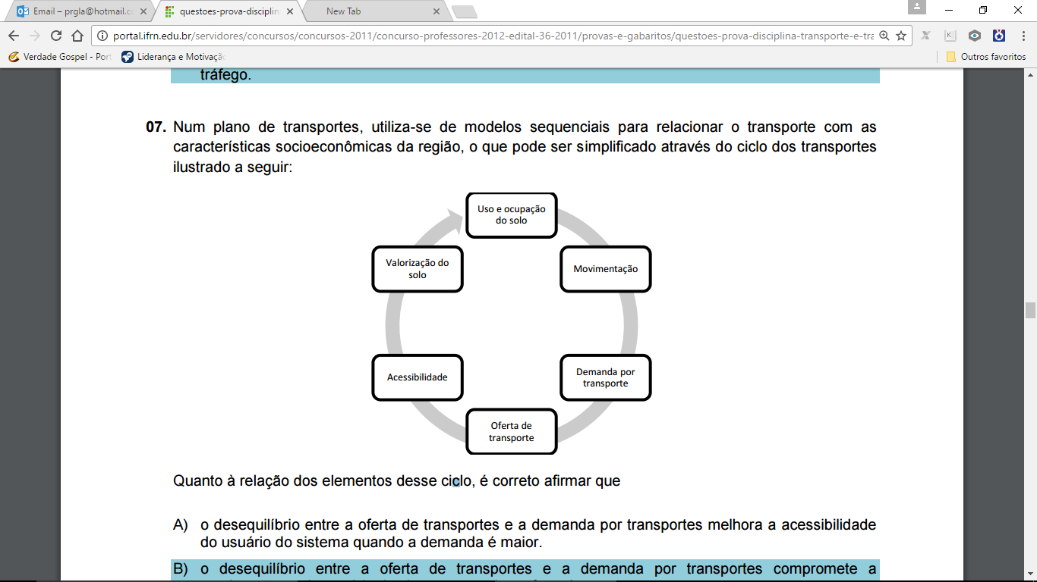

Quanto à relação dos elementos desse ciclo, é correto afirmar que:

a) o desequilíbrio entre a oferta de transportes e a demanda por transportes melhora a acessibilidade do usuário do sistema quando a demanda é maior.

b) o desequilíbrio entre a oferta de transportes e a demanda por transportes compromete a movimentação do usuário do sistema quando a oferta é menor.

c) o desequilíbrio entre a oferta de transportes e a demanda por transportes intensifica novos usos do solo quando a oferta é menor.

d) o desequilíbrio entre a oferta de transportes e a demanda por transportes intensifica a ocupação do solo quando a demanda é maior.

e) o desequilíbrio entre a oferta de transportes e a demanda por transportes melhora o nível de serviço quando a demanda é maior.

**10)** Observe o esquema estrutural a seguir com apoio de 3º gênero em A, apoios de 2º gênero em B, C e D e rótula em F, G e H:

O grau de hiperestaticidade dessa estrutura é

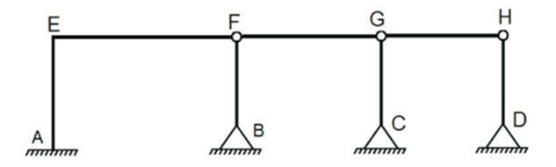

a) 0

b) 1

c) 2

d) 3

e) 6

**11)** Os critérios gerais seguidos em projeto, operação e manutenção de controle de drenagem urbana, no aspecto hidrológico, envolvem diretrizes tais como

* 1. Definição do volume de deflúvio.
  2. Picos de vazão excedendo valores naturais.
  3. Desvio dos primeiros instantes da chuva para um reservatório.
  4. Bacia de detenção capaz de armazenar deflúvio determinando a altura de precipitação e a liberação em período de tempo predeterminado.

É correto apenas o que se afirma em

a) I e II.

b) I e IV.

c) II e III.

d) I, III e IV.

e) II, III e IV.

**12)** Os revestimentos são executados nas alvenarias para dar maior resistência ao choque e abrasão, impermeabilizá-las, tornar as paredes mais higiênicas e aumentar as qualidades de isolamento térmico e acústico. Podemos citar ainda que:

1. O chapisco visa facilitar o revestimento posterior, dando maior aderência, devido a sua superfície porosa. Pode ser acrescido de adesivo para argamassa para melhor funcionalidade. É aconselhável embutir as tubulações após o chapisco para não prejudicar sua aplicação.

**II.** O emboço é aplicado sobre o chapisco, e possui funções de vedação e regularização da superfície e a proteção da edificação. Sua espessura ideal varia de 15 a 20mm.

**III.** O acabamento desempenado é o ideal para receber pintura diretamente sobre o emboço, sem a necessidade de massa corrida. Porém o resultado não é o mesmo.

**IV.** As taliscas são pequenas peças cerâmicas assentadas sobre a alvenaria e servem para demarcar a espessura e prumo do revestimento que será aplicado sobre a parede.

É correto apenas o que afirma em

a) I, II e III

b) II e III.

c) I e III.

d) II e IV

e) II, III e IV

**13)** A sinalização horizontal das vias de tráfego é feita com o uso de cores. A cor branca é utilizada, entre outros usos, para

a) regulação de fluxo de sentidos opostos

b) regulação do fluxo de mesmo sentido

c) regulação de espaço destinado a símbolos com hospitais e farmácias

d) pintura de símbolos em áreas especiais de estacionamento

e) contraste entre pavimento e pintura

**14)** O cimento a ser adquirido para o laboratório de construção civil da ULBRA tem como especificação: ser um “cimento composto, com material pozolânico, resistência de 32 Mpa e resistente à sulfatos”. Logo, sua representação comercial é:

1. CPll – P 32 RS
2. CPl – Z 32 RS
3. CPll – Z 32 RS
4. CP V – ARI 32 RS.
5. CP lll – Z 25 RS

**15)** As vias terrestres de tráfego rodoviário são classificadas em uma hierarquia que determina a velocidade de segurança para os veículos que nela transitam. Uma dessas classes é a denominada via coletora, cuja função é coletar e distribuir o fluxo de tráfego para as vias de trânsito rápido ou arterial. Qual a velocidade máxima, em km/h, permitida para as vias coletoras?

a) 40

b) 50

c) 60

d) 70

e) 80

**16)** Será construído uma obra no valor de R$ 1.000.000,00 que serão gastos uniformemente por 5 meses. Para este serviço teremos 4 Atividades, a Atividade 1 correspondente a 35%, a Atividade 2 correspondente a 30% a Atividade 3 correspondente a 25% e a Atividade 4 correspondente a 10%.

|  |  |
| --- | --- |
| ATIVIDADES | MESES |
| A1 | 1 e 2 |
| A2 | 2, 3 e 4 |
| A3 | 1,2,3, 4 e 5 |
| A4 | 4 e 5 |

Em um cronograma financeiro montado com base nesses dados, informe qual é o custo percentual no mês 5. Com relação aos meses 1 e 4, quais são os valores, em reais, das atividades executadas, respectivamente?

a) 10 % - 425.000,00 e 475.000,00

b) 25 % - 325.000,00 e 225.000,00

c) 10 % - 450.000,00 e 400.000,00

d) 10 % - 225.000,00 e 200.000,00

e) 20 % - 325.000,00 e 400.000,00

**17)** Em determinado projeto topográfico, feito no programa Topograph e lançado no Autocad, para execução de uma rodovia que ligará as cidades de Santarém a Belterra, parte da ferrovia que media 80 km, foi representada por linha reta de 5 cm de comprimento. Assim, é correto afirmar que a escala utilizada neste projeto foi de:

a) 1:1.600.000

b) 1:1.800.000

c) 1:700.000

d) 1:800.000

e) 1:400.000

**18)** Um grande reservatório de água precisa ser esvaziado o mais rápido possível para uma manutenção de emergência, os profissionais calcularam que uma bomba conseguiria esvaziar todo o reservatório em 1 hora, 30 minutos e 50 segundos. Como os profissionais observaram que era muito tempo decidiram colocar duas bombas, informe em quanto tempo o reservatório será esvaziado:

a) 46 minutos e 45 segundos

b) 48 minutos e 30 segundos

c) 47 minutos e 51 segundos

d) 49 minutos e 51 segundos

e) 45 minutos e 25 segundos

**19)** Na execução de uma sondagem a percussão verificou-se que, em determinada profundidade do ensaio para a penetração dos primeiros 15 cm foram necessários 6 golpes, Para a penetração dos 15 cm subsequentes foram aplicados 9 golpes, e por fim, nos últimos 15 cm totalizando uma penetração de 45 cm foram necessários 10 golpes. O N SPT, que caracteriza o ensaio nesta profundidade é igual a:

a) 18 b) 19 c) 14 d) 8 e) 24

**20)** Calcule a espessura que se deve espalhar um solo solto para que, após a sua compactação, se obtenha uma camada de piso com espessura final de 35 cm. Dados: 1) peso específico do solo solto=14 kN/m3; 2) peso específico do solo compactado=18 kN/ metros cúbicos.

a) 37,2 cm.

b) 51 cm.

c) 36,3 cm.

d) 56 cm.

e) 45 cm

**21)** Com base nos parâmetros de volume de tráfego e de relevo da região, o DNER, hoje DNIT, estabeleceu critérios para a classificação técnica das rodovias brasileiras.

Quanto às classes de projetos, analise as afirmações que seguem.

I As classes de projetos são numeradas de 0 a 4 e diferenciam-se apenas pelo controle de acesso, seja este total ou parcial.

II Cada classe de projeto tem uma velocidade diretriz recomendada, que é a menor velocidade para se percorrer a rodovia com segurança.

III Os critérios de classificação técnica para tomada de decisão entre uma rodovia I-A ou I-B avaliam, principalmente, o nível de serviço esperado e o volume de tráfego projetado.

Marque a opção correta.

A) Apenas a afirmação III está correta.

B) Apenas a afirmação II está correta.

C) As afirmações I e II estão corretas.

D) As afirmações I e III estão corretas.

E) Todas as afirmações estão corretas.

**22)** Uma bacia hidrográfica apresenta determinada resposta à ação de uma chuva com altura de 10 mm e duração de 1 h, conforme mostra a seguinte tabela:



Qual a vazão de pico da onda de cheia formada por uma precipitação de 10 mm, seguida de uma precipitação de 20 mm, ambas com duração de 1 hora, para esta bacia e em quanto tempo ocorrerá a vazão de pico?

a) 30 m3/s, em 2 horas.

b) 40 m3/s, em 3 horas.

c) 40 m3/s, em 2 horas.

d) 45 m3/s, em 3 horas.

e) 45 m3/s, em 2 horas

**23)** Para se realizar a impermeabilização de uma área retangular de 50m x 20m, foi necessário adotar, na técnica construtiva, 3 % de caimento no contrapiso, partindo-se da linha que une os dois pontos médios dos lados de 20m e caindo para as duas laterais, ao longo dos 50m. A altura do ponto mais alto desse contrapiso, em relação ao ponto mais baixo, é:

a) 6cm

b) 10cm

c) 20cm

d) 30cm

e) 40cm

**24)** Ao se efetuar a fiscalização da construção de uma edificação, observou-se que a NBR 13755:1996 (que se refere a revestimento de paredes externas e internas) estabelece como critério de conformidade a verificação da aderência. Deve-se remover uma placa a cada 5 m2, assentada no máximo há 30 minutos e escolhida ao acaso. Essa placa deve ter argamassa colante impregnada em

a) 10% do tardoz.

b) 50% do tardoz.

c) 100% do tardoz.

d) 80% do tardoz.

e) 90% do tardoz.

**25)** Em um levantamento planialtimétrico com 5 alinhamentos traçando uma poligonal fechada sendo P.1 a ré para o P.2, qual rumo magnético considerando seu azimute verdadeiro 65°22’47’’? Considere a declinação magnética de 2°33’11’’.

1. 65°33’11’’ NE
2. 62°49’36’’ SE
3. 62°49’36’’ NE
4. 67°55’58’’ NE
5. 112°4’2’’ SE

**26)** A exposição aos raios ultravioleta tipo B (UVB) causa queimaduras na pele, que podem ocasionar lesões graves ao longo do tempo. Por essa razão, recomenda-se a utilização de filtros solares, que deixam passar apenas uma certa fração desses raios, indicada pelo Fator de Proteção Solar (FPS). Por exemplo, um protetor com FPS igual a 10 deixa passar apenas 1/10 (ou seja, retém 90%) dos raios UVB. Um protetor que retenha 98% dos raios UVB possui um FPS igual a:

a) 50 b) 40 c) 30 d) 20 e) 10.

**27)** O estudo da evolução do pensamento administrativo permite concluir, acertadamente, que:

a) as Teorias Científica e das Relações Humanas são abordagens de sistemas abertos.

b) a Teoria das Relações Humanas despreza os objetivos organizacionais.

c) a Teoria Científica já enfatizava a importância da tecnologia e do ambiente.

d) a Teoria Comportamental de Taylor, concebe o funcionário como um ‘homem social’.

e) as Teorias Científicas e das Relações Humanas se contradizem.

**28)** Sobre a competência organizacional, assinale a alternativa correta:

1. Competência deve ser premiada sempre com menos trabalho. A competência estabelecida já sugere uma diminuição das horas trabalhadas e um salário mais alto.
2. Cabe aos gestores e tão somente a eles, a disseminação de políticas e estratégias para retenção dos melhores talentos. O bom resultado de ações deve ser um esforço da alta gerência que premia estes talentos com a implantação de novas estratégias.
3. Resultados e competências profissionais não tem relações.
4. Cabe aos gestores a responsabilidade de identificação de novos talentos. As estratégias para os bons resultados devem evitar discrepâncias entre os colaboradores, fortalecendo o ambiente organizacional.

e) Toda competência deve ser premiada por representar a exceção do ambiente organizacional.

**29)** A tecnologia é o maior fator de competitividade de todos os tempos nas organizações, promovendo diferenciais que identificam o posicionamento das organizações para toda a sociedade. Sobre este posicionamento, é falso afirmar:

1. O incremento de novas tecnologias nas organizações sempre é maior do que a invenção.
2. A inovação tecnológica deve levar os colaboradores a uma padronização de atividades, fazendo com que a relação custo-benefício seja percebida em todos os resultados da organização.
3. A inovação tecnológica envolve a percepção interna e externa dos processos empresariais.

d) A inovação tecnológica traduz a gestão interna da empresa que investe e apresenta um produto final mais barato

e) Inovações tecnológicas são interessantes para a empresa, copiar processos prontos apesar de ser mais barato não traz desenvolvimento para os processos.

**30)** Apesar do progresso verificado nos últimos anos, o Brasil continua sendo um país em que há uma grande desigualdade de renda entre os cidadãos. Uma forma de se constatar este fato é por meio da Curva de Lorenz, que fornece, para cada valor de x entre 0 e 100, o percentual da renda total do País auferido pelos x% de brasileiros de menor renda. Por exemplo, na Curva de Lorenz para 2004, apresentada ao lado, constata-se que a renda total dos 60% de menor renda representou apenas 20% da renda total.

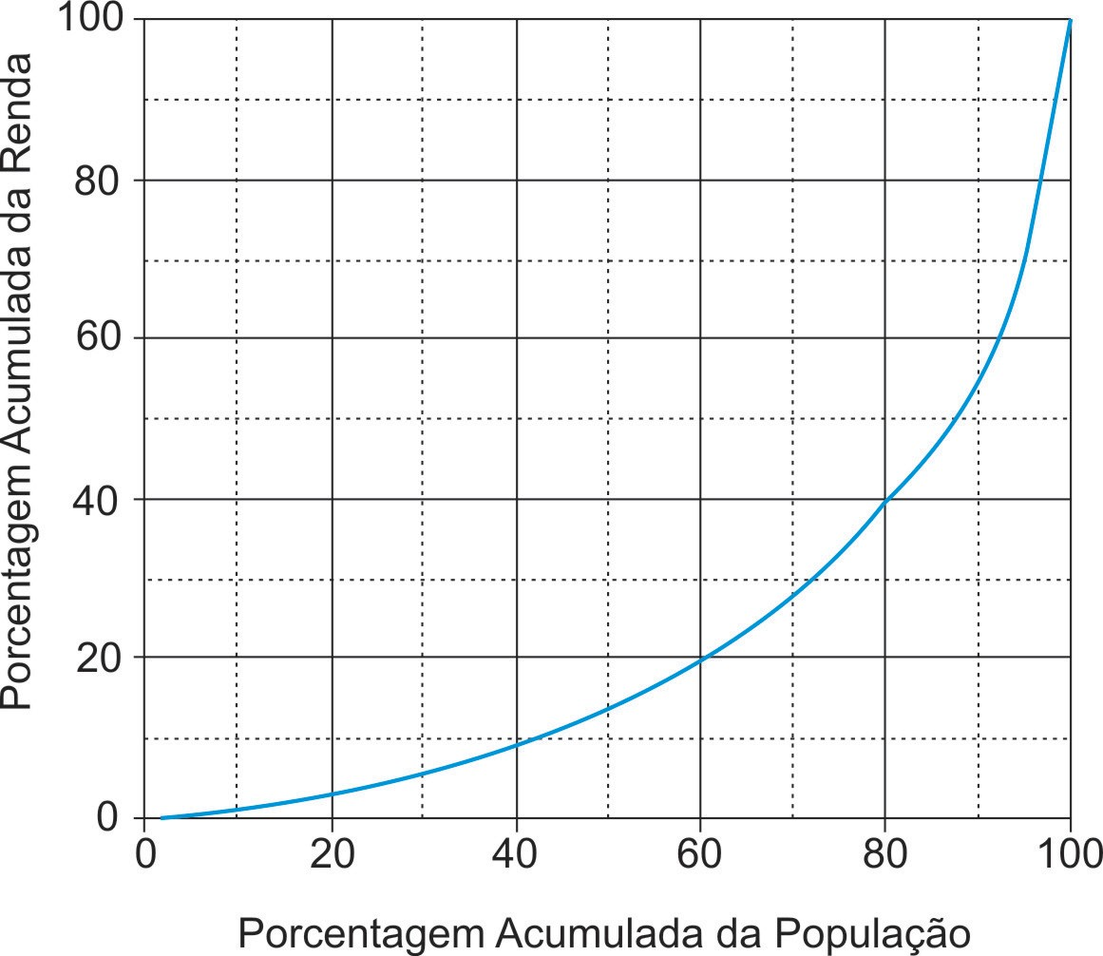

De acordo com o mesmo gráfico, o percentual da renda total correspondente aos 20% de maior renda foi, aproximadamente, igual a:

(a) 20% (b) 40% (c) 50% (d) 60% (e) 80%